PUESIA PER L’8 DI DICEMBRE

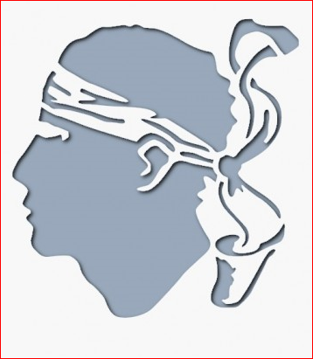

A MO BANDERA
CUMU HÈ?
HÈ BIANCA È NERA
HÈ!

NANTU À A BANDERA
CHÌ CI HÈ?
UNA TESTA DI MORU
CI HÈ!

DI TUTTE PER MÈ
A PIÙ BELLA
HÈ!

Marilena Giamarchi

